

ГРЕЧЕСКИЙ РАЗГОВОРНЫЙ КЛУБ –
«ΜΟΝΟ ΕΛΛΗΝΙΚΑ»
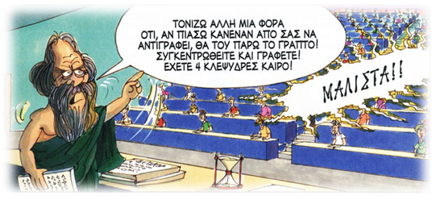
Дорогие друзья! Москва, 22 января 2017 г.
С радостью сообщаем о двенадцатой встрече Разговорного клуба в новом 2017 году «Общаться по-гречески- только по-гречески» - «ΕΠΙΚΟΙΝΩΝΟΥΜΕ ΕΛΛΗΝΙΚΑ – ΜΟΝΟ ΕΛΛΗΝΙΚΑ» при Греческом Культурном центре 29 января 2017 года, где в неформальной обстановке все желающие получат возможность погрузиться в атмосферу живого общения на греческом языке, обсудить различные темы, связанные с современной жизнью Эллады, ее культурой и традициями. А также провести приятный вечер за чашкой чая, кофе, с греческими угощениями в теплой, непринужденной компании единомышленников и носителей языка, которые будут руководить процессом беседы.
Целями создания клуба являются поддержание и совершенствование разговорного навыка у учащихся, помощь в преодолении языкового барьера, расширение знаний, кругозора о греческой культуре, приятное общение на греческом зыке!!!
Двенадцатая тема нашего Клуба «Общаться по-гречески – только по- гречески»: «Повседневная жизнь в Греции».

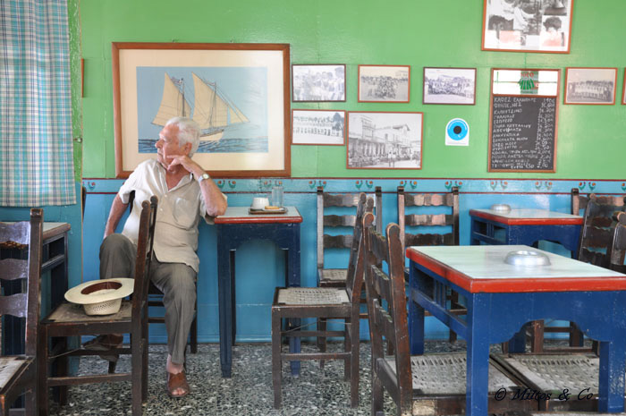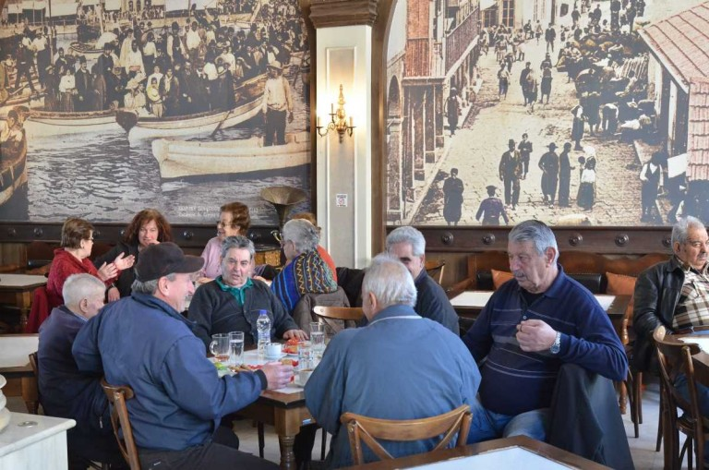
Модератором следующей нашей сессии выступит откомандированный педагог из Греции, филолог Петрос Калогеропулос.
К участию приглашаются учащиеся и все желающие (ориентировочный уровень подготовки Β1 и выше). Язык общения-греческий!
В этот раз собрание клуба будет происходить у наших друзей, в греческом ресторане «Порто Миконос», где Вас угостят фирменным десертом.
По адресу: ул. Сущевская, 27, стр. 2 (ст. метро Новослободская/Менделеевская).
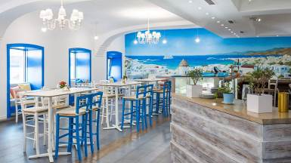
ДВЕНАДЦАТАЯ встреча Клуба состоится в воскресенье 29 января 2017 года в 17:00 (внимание время сессии изменилось). Длительность сессии – 1,5 часа, стоимость посещения – 300 руб.
Внимание!!! Напитки и остальные блюда оплачиваются отдельно!
Желающих принять участие просим связаться с координатором клуба Светланой Мартыновой по электронной почте monogreek@gmail.com, hcc@mail.ru. Наша страничка на фэйсбуке:
https://www.facebook.com/Греческий-Разговорный-Клуб-μόνο-Ελληνικά-991010794322440/
Просим обратить внимание, что для участия во встрече обязательна предварительная запись, в связи с ограничением по количеству участников.

Ждем Вас!
С уважением
Теодора Янници,
директор Греческого культурного Центра
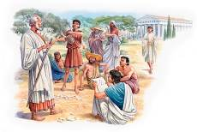

ΕΛΛΗΝΙΚΗ ΛΕΣΧΗ ΔΙΑΛΟΓΟΥ ΚΑΙ ΕΠΙΚΟΙΝΩΝΙΑΣ
«ΜΟΝΟ ΕΛΛΗΝΙΚΑ»

Μόσχα, 22 Iανουαρίου 2017
Αγαπητοί φίλοι,
Το Κέντρο Ελληνικού Πολιτισμού (Κ.Ε.Π.) είναι στην ευχάριστη θέση να ανακοινώσει την δωδέκατη συνεδρία της Ελληνικής Λέσχης Διαλόγου και Επικοινωνίας «Επικοινωνούμε Ελληνικά-Μόνο Ελληνικά», που εντάσσεται στο πλαίσιο της ευρύτερης παιδαγωγικής-πολιτισμολογικής δράσης μας, προϋποθέτει συναντήσεις, σε τακτική βάση, σε καφετέρια, όπου σε άμεση, αβίαστη και φιλική ατμόσφαιρα οι συμμετέχοντες συζητούν διάφορα θέματα ενδιαφέροντός τους, τα οποία έχουν νωρίτερα επιλέξει και ορίσει. Τη συζήτηση συντονίζουν καθηγητές, φορείς της νεοελληνικής γλώσσας.
Στо πλαίσιо αυτών των συναντήσεων οι μαθητές της ελληνικής γλώσσας έχουν την ευκαιρία να συζητήσουν σε φιλική ατμόσφαιρα διάφορα θέματα που αφορούν το σύγχρονο βίо στην Ελλάδα, τον πολιτισμό και τις παραδόσεις της Χώρας μας, αλλά και να περάσουν μερικές ευχάριστες βραδιές, απολαμβάνοντας τσάι, καφέ και ελληνικά γλυκά με την παρέα παλαιών και καινούριων φίλων, Ελλήνων και Φιλελλήνων. Στόχο των συναντήσεων αποτελεί η ανάπτυξη των γλωσσικών δεξιοτήτων των μαθητών, κυρίως του προφορικού τους λόγου, η διευκόλυνση της προφορικής επικοινωνίας, αλλά και η εμβάθυνση γνώσεων για τον ελληνικό πολιτισμό.
Η δωδέκατη συνεδρίαση της Λέσχης θα πραγματοποιηθεί την Κυριακή 29 Iανουαρίου 2017, ώρα 17:00 (προσοχή, η ώρα έναρξης της συνεδρίας μεταφέρθηκε κατά μια ώρα ενωρίτερα), στο ελληνικό εστιατόριο «Πόρτο Μύκονος» επί της οδού:
27, Sushevskaya str., building 2 (metro station “Novoslobodskaya/Mendeleevskaya”).
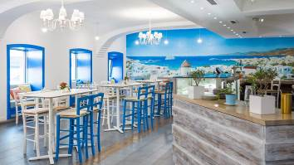
Το θέμα της δωδέκατης συνάντησης της Λέσχης, κατόπιν πρότασης των συμμετεχόντων στην πρηγούμενη συνεδρία, διατυπώνεται ως εξής:
«Ο καθημερινός βίος στην Ελλάδα».
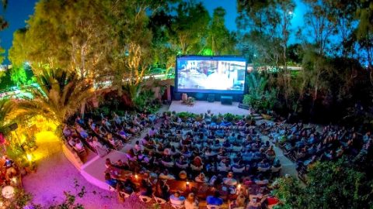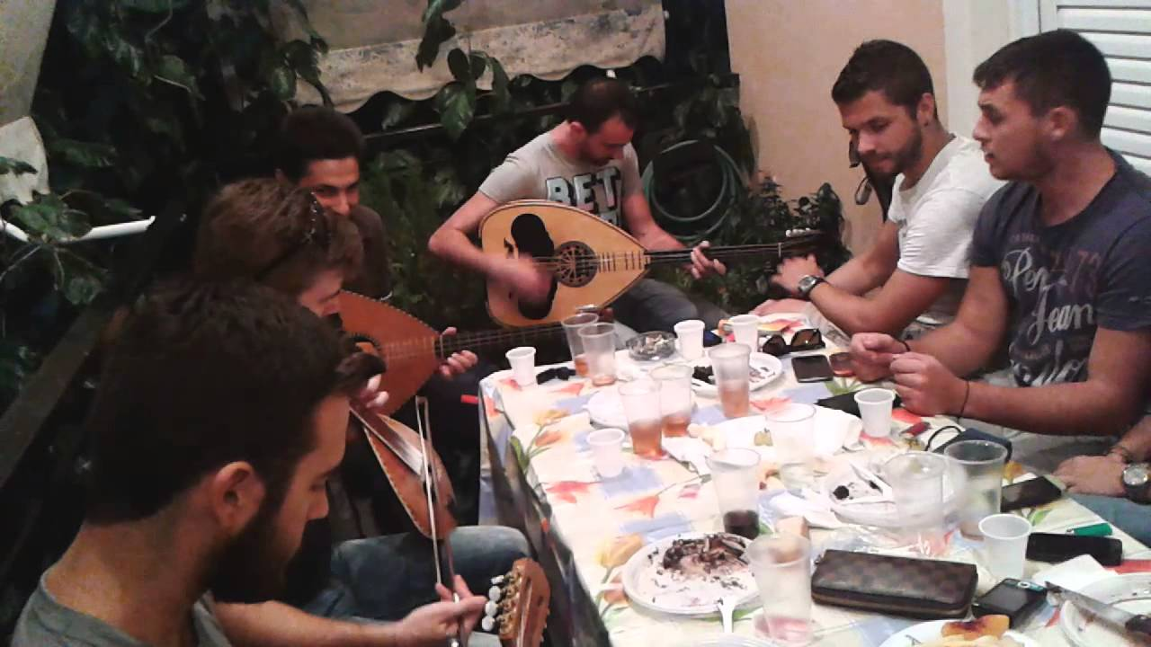
Συντονιστής της συζήτησης ο εν Μόσχα αποσπασμένος εκπαιδευτικός, καθηγητής-φιλόλογος, Πέτρος Καλογερόπουλος.
H διάρκεια της συνεδρίας ανέρχεται σε 1,5 ώρα.
Για περισσότερες πληροφορίες και για να δηλώσετε συμμετοχή δύνασθε να απευθύνεστε στην ηλεκτρονική διεύθυνση monogreek@gmail.com, (αρμόδια η σπουδάστρια του Κέντρου Ελληνικού Πολιτισμού κα Σβετλάνα Μαρτίνοβα), facebook: https://www.facebook.com/Греческий-Разговорный-Клуб-μόνο-Ελληνικά-991010794322440/
Απαραίτητη προϋπόθεση για τη συμμετοχή είναι η υποβολή δήλωσης συμμετοχής.
Σας περιμένουμε!
Με εκτίμηση
Δώρα Γιαννίτση,
δ/ντρια Κ.Ε.Π.
